PROTOCOLO SANITARIO DE LIMPIEZA Y DESINFECCIÓN
DURANTE LOS RECREOS AÑO 2021

Elementos | Descripción
- Responsables | Los responsables de ejecutar y supervisar la aplicación de protocolos preventivos y acompañamiento de estudiantes durante los recreos:  - Será el equipo de convivencia escolar e Inspectoría del Colegio (8 personas), junto al equipo de asistentes de aula (14 personas), quienes acompañarán y supervisarán los recreos de cada curso o grupo dentro de cada curso de estudiantes, los cuales serán distribuidos en las zonas de patio asignadas para cada curso y/o grupo de estudiantes.
- Antecedentes | Las medidas de higiene y protección personal transversales que serán utilizadas dentro del establecimiento serán las siguientes:  - Uso obligatorio de mascarilla. Al ingreso al establecimiento y durante toda la jornada escolar, el personal de convivencia escolar e inspectoría verificará el uso obligatorio de mascarillas durante toda la jornada y asegurará la disponibilidad de mascarillas para recambio, en el caso de ser pertinente.  - Rutina de saludo. Durante las jornadas presenciales, se educará una nueve rutina de saludo, eliminando saludo de mano y besos. el saludo será cálido y acogedor, manteniendo el distanciamiento físico como medida preventiva.  - Asegurar distanciamiento físico. En los distintos espacios del establecimiento, salas de clases, oficinas, espacios comunes y lugares de espera, habrá demarcaciones que indiquen el distanciamiento físico de al menos 1 metro, para evitar aglomeraciones.  - Los recreos durante la jornada presencial acortada de PK a IV medio, serán diferidos y así mismo habrá ZONAS DIFERIDAS en los 4.000 metros cuadrados de patio central, 1.700 metros cuadrados de patio de ciclo parvulario y 255 metros cuadrados de patio de ciclo enseñanza media.  Instalación Superficie Aforo  PATIO PÁRVULOS 255 m2 Máximo 64 estudiantes simultáneamente, aunque no ocurrirá  PATIO ENSEÑANZA MEDIA 1.700 m2 Máximo 425 estudiantes simultáneamente, aunque no ocurrirá  PATIO CENTRAL 4.050 m2 Máximo 1.000 estudiantes simultáneamente, aunque no ocurrirá  - Los horarios de recreos y zonas diferidas para implementar recreos durante la jornada presencial acortada, en cada ciclo, nivel, curso o grupo del curso, de lunes a viernes, serán los siguientes:  Día Horarios Grupos Zona M2  Lunes 09:30 a 10:00 Horas y 11:00 a 11:30 Horas. Grupo 1 1ro Básico A y B, Grupo 1 2do Básico A y B, Grupo 1 3ro Básico A y B: 45 estudiantes en total. ZONA 1 Patio Central 500 m2 para cumplir aforo.  11:30 a 12:00 y 13:00 a 13:30 Horas. Grupo 1 4to Básico A y B, Grupo 1 5to Básico A y B, Grupo 1 6to Básico A y B: 45 estudiantes en total. ZONA 2 Patio Central 500 m2 para cumplir aforo.  Martes 09:30 a 10:00 Horas y 11:00 a 11:30 Horas. Grupo 2 1ro Básico A y B, Grupo 2 2do Básico A y B, Grupo 2 3ro Básico A y B: 45 estudiantes en total. ZONA 1 Patio Central 500 m2 para cumplir aforo.  09:30 a 10:00 Horas y 11:00 a 11:30 Horas. Grupo 1 7mo Básico A y B, Grupo 1 8vo Básico A y B: 30 estudiantes en total. ZONA 1 Patio Central - 500 m2 para cumplir aforo.  11:30 a 12:00 y 13:00 a 13:30 Horas. Grupo 2 4to Básico A y B, Grupo 2 5to Básico A y B, Grupo 2 6to Básico A y B: 45 estudiantes en total. ZONA 2 Patio Central 500 m2 para cumplir aforo.  - Miércoles 09:30 a 10:00 Horas y 11:00 a 11:30 Horas. Grupo 3 1ro Básico A y B, Grupo 3 2do Básico A y B, Grupo 3 3ro Básico A y B: 45 estudiantes en total. ZONA 1 Patio Central - 500 m2 para cumplir aforo.  09:30 a 10:00 Horas y 11:00 a 11:30 Horas. Grupo 2 7mo Básico A y B, Grupo 2 8vo Básico A y B: 30 estudiantes en total. ZONA 3 Patio Central. 500 m2 para cumplir aforo.  11:30 a 12:00 y 13:00 a 13:30 Horas. Grupo 3 4to Básico A y B, Grupo 3 5to Básico A y B, Grupo 3 6to Básico A y B: 45 estudiantes en total. ZONA 2 Patio Central. 500 m2 para cumplir aforo  - Jueves 09:30 a 10:00 Horas y 11:00 a 11:30 Horas . PK A grupo 1 y 2 30 estudiantes en total. Patio de Ciclo Parvulario: 1.700 m2 para cumplir aforo.  09:30 a 10:00 Horas y 11:00 a 11:30 Horas. PK A grupo 3 15 estudiantes en total. ZONA 1 Patio Central - : 500 m2 para cumplir aforo.  09:30 a 10:00 Horas y 11:00 a 11:30 Horas. K A 45 estudiantes en total. ZONA 2 Patio Central: 500 m2 para cumplir aforo  09:30 a 10:00 Horas y 11:00 a 11:30 Horas. Grupo 3 7mo Básico A y B, Grupo 3 8vo Básico A y B: 30 estudiantes en total. ZONA 3 Patio Central 500 m2 para cumplir aforo  09:30 a 10:00 Horas y 11:00 a 11:30 Horas I Medio 40 estudiantes en total ZONA 4 Patio Central 500 m2 para cumplir aforo  09:30 a 10:00 Horas y 11:00 a 11:30 Horas IV Medio 42 estudiantes en total. Patio enseñanza media y ZONA 5 Patio Central 255 m2 500 m2 para cumplir aforo.  - Viernes 09:30 a 10:00 Horas y 11:00 a 11:30 Horas. PK B grupo 1 y 2 30 estudiantes en total Patio de Ciclo Parvulario 1.700 m2 para cumplir aforo  09:30 a 10:00 Horas y 11:00 a 11:30 Horas PK B grupo 3 15 estudiantes en total ZONA 1 Patio Central 500 m2 para cumplir aforo  09:30 a 10:00 Horas y 11:00 a 11:30 Horas K B 45 estudiantes en total ZONA 2 Patio Central 500 m2 para cumplir aforo  09:30 a 10:00 Horas y 11:00 a 11:30 Horas II Medio 40 estudiantes en total ZONA 4 Patio Central: 500 m2 para cumplir aforo  09:30 a 10:00 Horas y 11:00 a 11:30 Horas III Medio 40 estudiantes en total Patio enseñanza media: y ZONA 5 Patio Central: 255 m2 500 m2 para cumplir aforo.
- Procedimiento | La infraestructura e instalaciones del colegio se limpiarán y desinfectarán de la siguiente manera:  - Se limpiarán y desinfectarán diariamente, de acuerdo al procedimiento para cada lugar definido: utilizando etanol al 70% para superficies y cloro al 5% para pisos. Además, se implementará una frecuencia semanal de desinfección (cada día viernes al final de la jornada escolar), con Amonio cuaternario. Y además, se repetirá el procedimiento, en cada recreo, cada vez que se implemente la jornada escolar presencial, lo que considera como mínimo, 3 momentos de implementación de rutinas de limpieza y desinfección durante el día.  - La limpieza y desinfección también considerará: manillas, pasamanos, interruptores, recursos pedagógicos manipulables, si es que fuera el caso.  En cuanto a la implementación específica de artículos de limpieza en los pasillos del colegio, se cuenta con: dispensadores con alcohol gel, basureros con tapa, señaléticas y carteles de prevención.  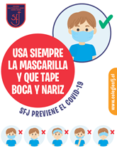 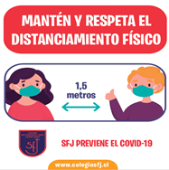  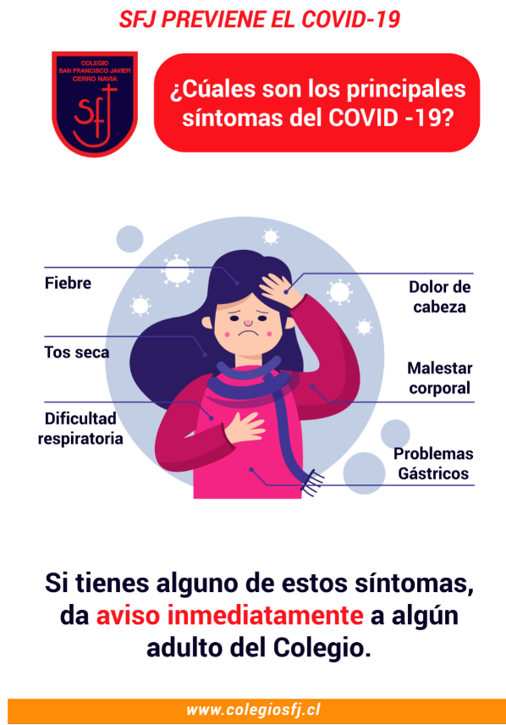 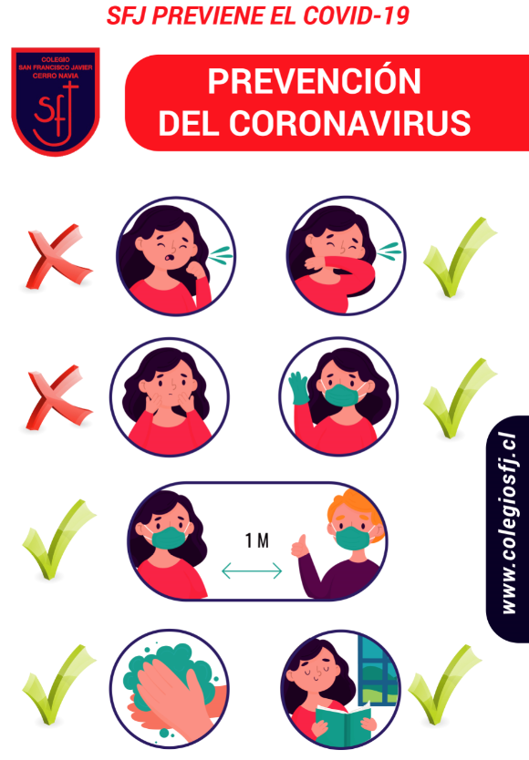  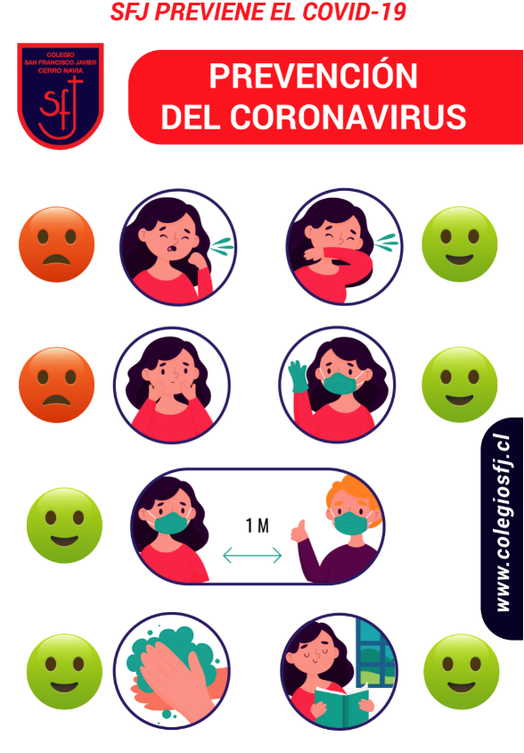 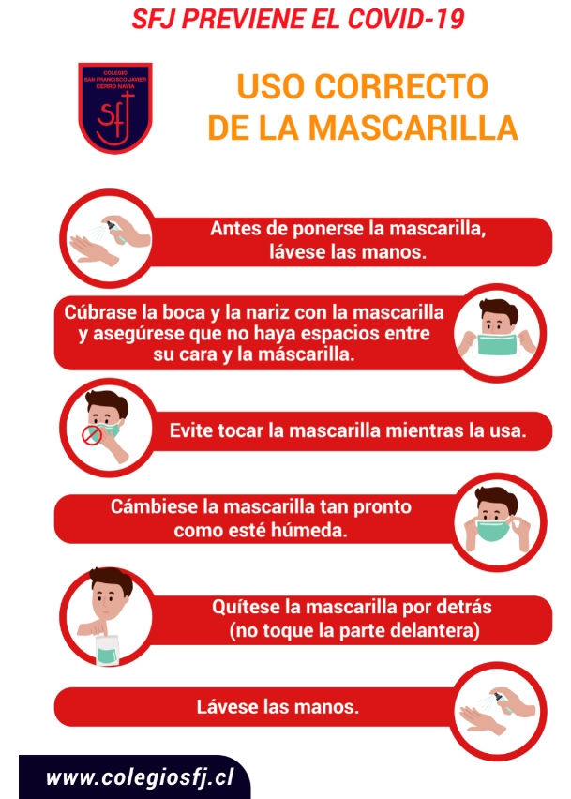  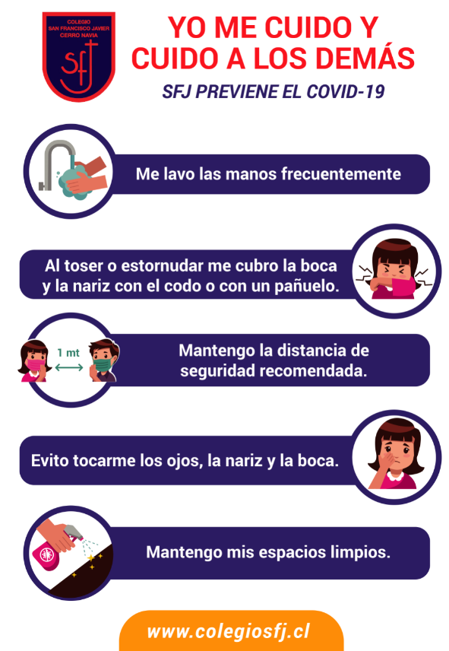  - Equipo de protección personal: Cada auxiliar de aseo contará con la siguiente implementación para realizar su trabajo: pechera desechable, guantes, mascarilla, y carro con kit de aseo: alcohol, bolsas de basura, detergente, toalla de papel, paños, mopa, alcohol gel.  - Sanitización semanal por parte del personal de aseo del Colegio.  - Los días viernes al término de la jornada de trabajo, el personal de aseo usando todos los implementos de protección: mascarilla con filtros especiales, traje protector Tyvek con gorro, guantes largos y gruesos y protectores de calzado, procederá a aplicar el producto para desinfección correspondiente a amonio cuaternario, con bomba aspersora de líquido sanitizador, en todos los espacios del colegio: salas, oficinas, baños, pasillos, accesos, laboratorio, biblioteca, enfermería, etc.
- Medidas de monitoreo y cumplimiento | Corresponderá al área de Administración cautelar el cumplimiento de este protocolo.  En caso de encontrar alguna falta u omisión, y que ésta pudiera involucrar el resguardo de la integridad física de cualquier integrante de la comunidad educativa, se aplicarán las medidas indicadas en el Reglamento Interno de Higiene y Seguridad para los trabajadores del Colegio.

